Eich datrysiad a’ch ateb terfynol.

Beth ydyn ni wedi’i ddysgu?

Pa dechnegau mathemategol eraill sydd angen i ni eu defnyddio?

Pa wybodaeth ddefnyddiol rydyn ni’n ei gwybod?

**COFIWCH! Cywirdeb a sillafu geiriau allweddol *Paragraffau priodol a chyflwyno dilyniant gwybodaeth *Cymalau cywir – priflythrennau, atalnodi.**

Beth rydyn ni am ei wybod?

Uned Fathemateg 7: Buanedd Car Rasio

Mae’r graff hwn yn dangos sut mae buanedd car rasio yn amrywio ar hyd trac gwastad, 3 cilometr o hyd, yn ystod ei ail lap.



**CWESTIWN 7.1**

Faint ydi’r pellter, yn fras, o’r llinell gychwyn at ddechrau darn hiraf syth y trac?

1. 0.5 km
2. 1.5 km
3. 2.3 km
4. 2.6 km

Buanedd

(km/h)

**Buanedd car rasio ar hyd trac 3 km**

(ail lap)

Llinell gychwyn

Pellter ar hyd y trac (km)

Eich datrysiad a’ch ateb terfynol.

Beth ydyn ni wedi’i ddysgu?

Pa dechnegau mathemategol eraill sydd angen i ni eu defnyddio?

Pa wybodaeth ddefnyddiol rydyn ni’n ei gwybod?

**COFIWCH! Cywirdeb a sillafu geiriau allweddol *Paragraffau priodol a chyflwyno dilyniant gwybodaeth *Cymalau cywir – priflythrennau, atalnodi.**

Beth rydyn ni am ei wybod?

Uned Fathemateg 7: Buanedd Car Rasio

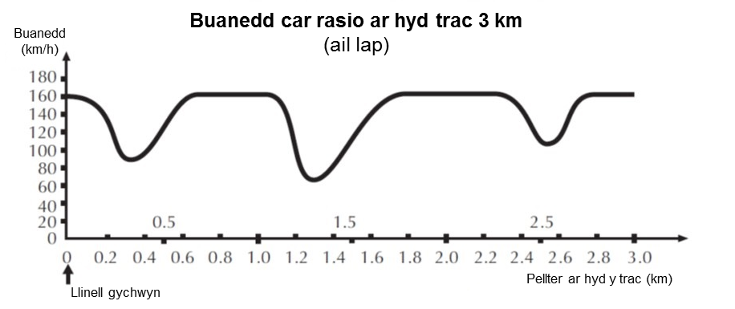

Mae’r graff hwn yn dangos sut mae buanedd car rasio yn amrywio ar hyd trac gwastad, 3 cilometr o hyd, yn ystod ei ail lap.



Eich datrysiad a’ch ateb terfynol.

Beth ydyn ni wedi’i ddysgu?

Pa dechnegau mathemategol eraill sydd angen i ni eu defnyddio?

Pa wybodaeth ddefnyddiol rydyn ni’n ei gwybod?

**REMEMBER**! Accuracy and spelling of key words * Appropriate paragraphing and sequencing of information presented * Correct phrasing – capitals, punctuation.

Mathematics Unit 7: Speed of Racing Car

**COFIWCH! Cywirdeb a sillafu geiriau allweddol *Paragraffau priodol a chyflwyno dilyniant gwybodaeth *Cymalau cywir – priflythrennau, atalnodi.**

Uned Fathemateg 7: Buanedd Car Rasio

Mae’r graff hwn yn dangos sut mae buanedd car rasio yn amrywio ar hyd trac gwastad, 3 cilometr o hyd, yn ystod ei ail lap.

**CWESTIWN 7.3**

Beth allwch chi’i ddweud am fuanedd y car rhwng y marciau 2.6 km a 2.8 km?

1. Mae buanedd y car yn aros yn gyson.
2. Mae buanedd y car yn cynyddu.
3. Mae buanedd y car yn lleihau.
4. Dydi hi ddim yn bosibl penderfynu buanedd y car o’r graff

Beth rydyn ni am ei wybod?

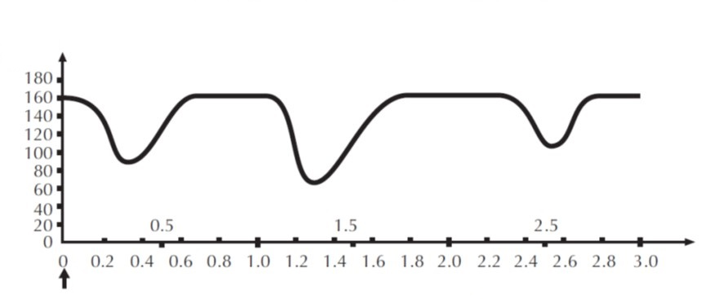

Buanedd

(km/h)

Llinell gychwyn

Pellter ar hyd y trac (km)

**Buanedd car rasio ar hyd trac 3 km**

(ail lap)

**CWESTIWN 7.3**

Beth allwch chi’i ddweud am fuanedd y car rhwng y marciau 2.6 km a 2.8 km?

1. Mae buanedd y car yn aros yn gyson.
2. Mae buanedd y car yn cynyddu.
3. Mae buanedd y car yn lleihau.
4. Dydi hi ddim yn bosibl penderfynu buanedd y car o’r graff.

Eich datrysiad a’ch ateb terfynol.

Pa dechnegau mathemategol eraill sydd angen i ni eu defnyddio?

Pa wybodaeth ddefnyddiol rydyn ni’n ei gwybod?

**COFIWCH! Cywirdeb a sillafu geiriau allweddol *Paragraffau priodol a chyflwyno dilyniant gwybodaeth *Cymalau cywir – priflythrennau, atalnodi.**

Beth rydyn ni am ei wybod?

Uned Fathemateg 7: Buanedd Car Rasio

Beth ydyn ni wedi’i ddysgu?

Mae’r graff hwn yn dangos sut mae buanedd car rasio yn amrywio ar hyd trac gwastad, 3 cilometr o hyd, yn ystod ei ail lap.  


**CWESTIWN 7.4**

Dyma luniau o bum trac. Ar hyd pa un o’r traciau hyn cafodd y car ei yrru i gynhyrchu’r graff buanedd a ddangosir uchod?

5: Man cychwyn